摩托罗拉 Motorola 部分机型串号解释
MOTOROLA部分机型串号解释
GP88型号辨别
例：电台型号P44VMC20C2AA
左第1位: 机器类型 ‘P’=Portable
左第2位： 发射功率 ‘4’＝UHF：1～4w VHF：1～5w
左第3位： 频率 ‘3’＝VHF ‘4’＝UHF
左第4，5，6位：型号串号 ‘VMC’＝通用
左第7，8位： 信道间隔 ‘00’＝12.5khz
‘20’＝20/25khz
左第9位： 信道数 ‘c’＝16信道
左第10位： 频段 ‘1’＝低段
‘2’＝高段
GP300型号辨别
例：电台型号P93YPC20C2AA
左第1位: 机器类型 ‘P’=Portable
左第2位： 发射功率 ‘9’＝UHF：1～4w VHF：1～5w
左第3位： 频率 ‘3’＝VHF ‘4’＝UHF
左第4，5，6位：型号串号 ‘VMC’＝通用
左第7，8位： 信道间隔 ‘00’＝12.5khz
‘20’＝20/25khz
左第9位： 信道数 ‘A’＝2信道
‘D’＝8信道
‘C’＝16信道
左第10位： 频段 ‘1’＝低段
‘2’＝高段
GP68型号辨别
例：AZP93VNJ00P2AA
左第1，2位: 国家代码
左第3位: 机器类型 ‘P’=Portable
左第4位： 发射功率 ‘9’＝UHF：1～4w VHF：1～5w
左第5位： 频率 ‘3’＝VHF ‘4’＝UHF
左第6，7，8位：型号串号 ‘VNJ’＝无键盘
‘VNK’＝有键盘
‘VNA’＝无键盘
‘VNB’＝有键盘
‘VNC’＝无键盘，无天线
‘VND’＝有键盘，无天线
左第9，10位： 信道间隔 ‘00’＝12.5khz
‘20’＝20/25khz
左第11位： 信道数 ‘H’＝20信道
‘P’＝32信道
左第10位： 频段 ‘1’＝低段
‘2’＝高段
‘8’＝***
GM300型号辨别
例：电台型号M44GMC20D3A_
左第1位: 机器类型 ‘M’=Mobile
左第2位： 发射功率 ‘0’＝功率1～10w
‘3’＝功率10～25w
‘4’＝功率25～40w
左第3位： 频率 ‘3’＝VHF
‘4’＝UHF
左第4，5，6位：型号串号 ‘GMC’＝通用
左第7位： 信道间隔 ‘0’＝12.5khz
‘2’＝20/30/25khz
左第9位： 信道数 ‘D’＝8信道
‘C’＝16信道
GP88s从型号看频段
例：AZH34KDC9AA3
左第6位： 频率 ‘K’＝VHF ‘R’＝UHF
GP2000
例：AZH49KCF8AA9
左第6位： 频率 ‘K’＝136~174 Mhz
‘N’＝216~257 Mhz
‘Q’＝403~440 Mhz
‘R’＝435~480 Mhz
左第7位： 功率 ‘C’＝4w
‘D’＝5w
左第9位： 信道间隔 ‘8’＝12.5/25Khz
‘4’＝12.5Khz
GM950
例：AZM08JHE6AA3AA
左第8位： ‘E’＝GM950e
‘F’＝GM950i
左第6位： 频率 ‘J’＝VHF
‘R’＝UHF
左第9位： 信道间隔 ‘6’＝20/25Khz
‘4’＝12.5Khz
GP328 GP338型号解释

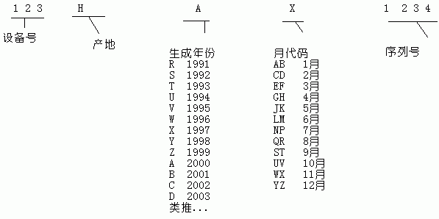

适用于GP328 GP338 GP328PLUS GP338PLUS GP338XLS PTX760 PTX760PLUS
GP328 串号前三位都是672开头
GP338串号前三位都是749开头
GP338XLS串号前三位都是004开头

GP328 背板上最下面标签对应MODEL N
AZH25RDC9AA3( 403-470) , AZH25KDC9AA3(136-174) 最上面标签串号 SERIAL NO 672XXXXXXX
GP338 背板上最下面标签对应MODEL NO：
AZH25RDH9AA6( 403-470) , AZH25KDH9AA6(136-174)
最上面标签串号 SERIAL NO 749XXXXXXX
GP328PLUS 背板上最下面标签对应MODEL NO：
AZH38RDC9AA3( 403-470) , AZH38KDC9AA3(136-174)
最上面标签串号 SERIAL NO 004XXXXXXX
GP338PLUS 背板上最下面标签对应MODEL NO：
AZH38RDH9AA6( 403-470) , AZH38KDH9AA6(136-174)
最上面标签串号 SERIAL NO 004XXXXXXX
GP338XLS 背板上最下面标签对应MODEL NO：
AZH38RDH9DU6( 403-470)
最上面标签串号 SERIAL NO 004XXXXXXX
PTX760PLUS 背板上最下面标签对应MODEL NO：
AZH38RDH9CK6( 403-470)
最上面标签串号 SERIAL NO 004XXXXXXX

MTX960 800兆 MODEL NO.AZH25UCH6GB6

